- 自测题参考答案
一 填空题
1 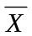，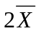。2 无偏性，有效性，相合性。
3 按P151“1.已知”的做法，知所求的置信区间为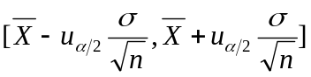,今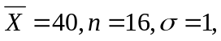查表并计算得所求区间是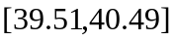。
4 按“未知.”的做法，知所求的置信区间为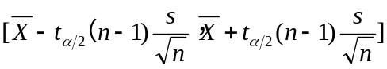，今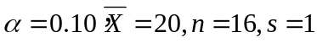，查表并计算得所求区间是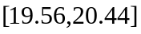。
二 计算题
1 先求的矩估计值。总体的一阶原点矩为
，
解得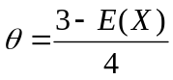。样本的一阶原点矩为
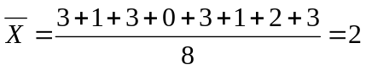，
用=2代替前式中的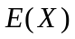，即得的矩估计值为
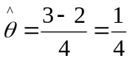。
再求的最大似然估计，先求似然函数
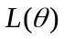=
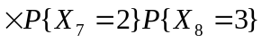
=
=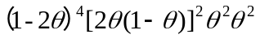
=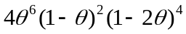，
进一步知对数似然函数为
。
求导并令其为零得似然方程
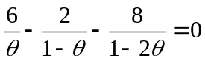，
注意条件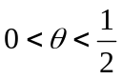，解之即得的最大似然估计值
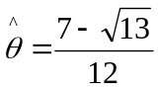。
2 首先，利用已知的密度函数可得似然函数为
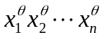，
进而知对数似然函数为
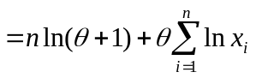，
对求导并令其为零得
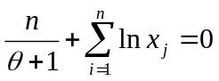，
解之即得的最大似然估计
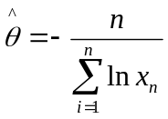 。
3 先求的矩估计量。总体的一阶原点矩为
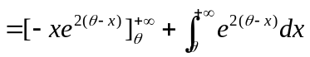=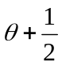，
用代替得并解之即得得矩估计量为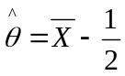。
因为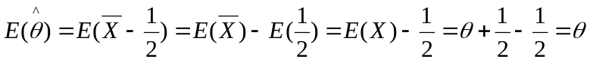，故是的无偏估计量。
下面求的最大似然估计量。先求似然函数得
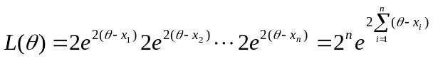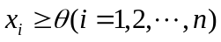
对数似然函数为 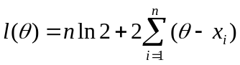。对求导得 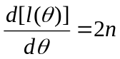,显然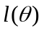无驻点，故需用另外的方法求最大似然估计。这只要注意对任何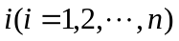都有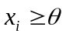，同时还必须取得最大值即知应有
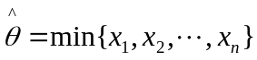。
4 因为
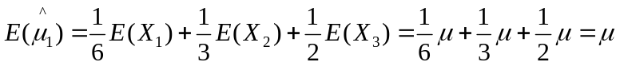
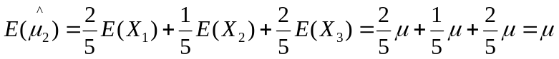
故知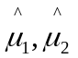都是总体均值的无偏估计。
类似地
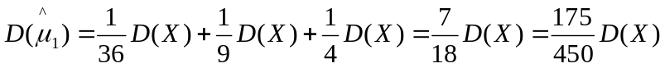，
。
显然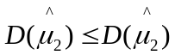，因此可知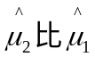更有效。
5 按题一，第4小题，的置信水平为0.95=1-0.05的双侧置信区间为
，
因这里
，
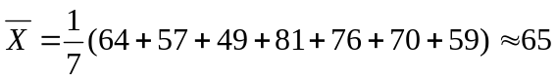
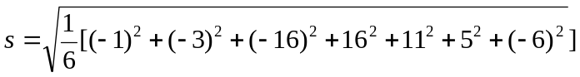=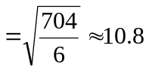。
因此,的置信水平为0.95的双侧置信区间为
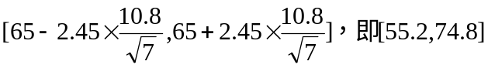。
类似地，按P153（7.6），的置信区间为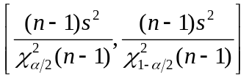。因这里
,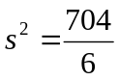。
因此，的置信水平为0.9的置信区间为
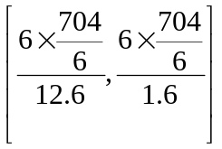，即 